Тема: «Создание комнаты и интерьера в 3D-конструкторе Sweet Home».
Цель урока: смоделировать и создать собственный дизайн- макет архитектурной постройки, а именно, комнаты мечты.
Задачи:
Предметные:
- изучить интерфейс программы Sweet Home 3D;
-освоить базовые навыки работы в программе Sweet Home 3D.
Метапредметные:
- использовать правила композиционного построения и знания об основных составляющих интерьера для реализации проекта;
- использовать знания обучающихся в геометрии, чертежные умения, а также связь с психологией и влиянием цвета в интерьере.
Личностные:
- Заинтересовать ребят моделированием для дальнейшего использования элементов ИКТ-компетентности в школьной и внешкольной социальной практике, а также для дальнейшей социализации в обществе. (Работа архитекторов, дизайнеров.).
Класс: 8
Тип урока :урок открытия новых знаний

Форма урока: фронтальная, работа в группах

Педагогические технологии: проектная деятельность, ИКТ
Основные понятия урока: 3-d графика, моделирование, текстурирование, интерьер.
Оборудование и средства обучения: персональный компьютер, телефон с выходом в интернет, проектор, интерактивная доска, программа Sweet Home 3D, технологическая карта.

Этапы урока | Учитель | Ученик
Мотивирование на учебную деятельность  Актуализация знаний  Целеполагание, постановка проблемы | Добрый день. Меня зовут Елена Андреевна, сегодня мы с вами на уроке попробуем осуществить вашу мечту. Какую? На этот вопрос я отвечу прямо сейчас.  - Что вы видите перед собой (показ на слайде 3д моделей + модель дома в программе)  - Как вы думаете, что такое 3д технологии? (ответы детей)  -3д в переводе означает - 3 измерения, т.е. изображение имеет 3 параметра: длина, ширина, высота, что придаёт объём. Попытки создать трёхмерный мир на фотографиях и картинах начались задолго до появления компьютеров.  - Какие профессии связаны с 3д технологиями?  - Вы абсолютно правы! 3D-художник, педагоги по 3D, инженеры, конструкторы, 3D-дизайнеры, оператор строительного 3D-принтера. И многое другое.  Профессия дизайнера в наше время никак не может обойтись без использования 3-d технологий.  Сегодня я предлагаю вам стать дизайнерами и создать комнату мечты, используя инструменты 3Д технологий.  -Как вы думаете, какова тема нашего урока?  - Какую цель вы бы для себя поставили? | - 3д графика, зд модели  -Объёмное изображение.  - Инженеры, конструкторы, архитектор, дизайнер  - работать с 3 д моделями, создавать дизайн
 | Основная часть 30 мин
 | - Ребята, скажите, что такое интерьер? Ваши предположения.  - давайте воспользуемся помощью искусственного интеллекта и проверим, правильно ли вы ответили (https://ya.ru/alisa_davay_pridumaem) «Алиса, ответь кратко, что такое интерьер?». Молодцы!  На стадии разработки интерьера, вам нужно учитывать, чтобы весь интерьер был гармоничным, что это значит?  - Алиса, открой фотографии гармоничного интерьера  - Часто интерьер нам может рассказать о характере и предпочтениях у его обитателей. Цветовая гамма интерьера влияет настрой человека. Одни цвета - дарят позитивный настрой, а другие могут утомлять и даже раздражать человека.  - Попробуйте представить себя дизайнерами и составить план работ, которые необходимо выполнить человеку этой профессии  (на слайде ДИЗАЙНЕР: 1. Окна, двери, 2.Обои, пол 3. Мебель, 4. Декор)  декор  -Подумайте, в какой программе можно реализовать нашу мечту?  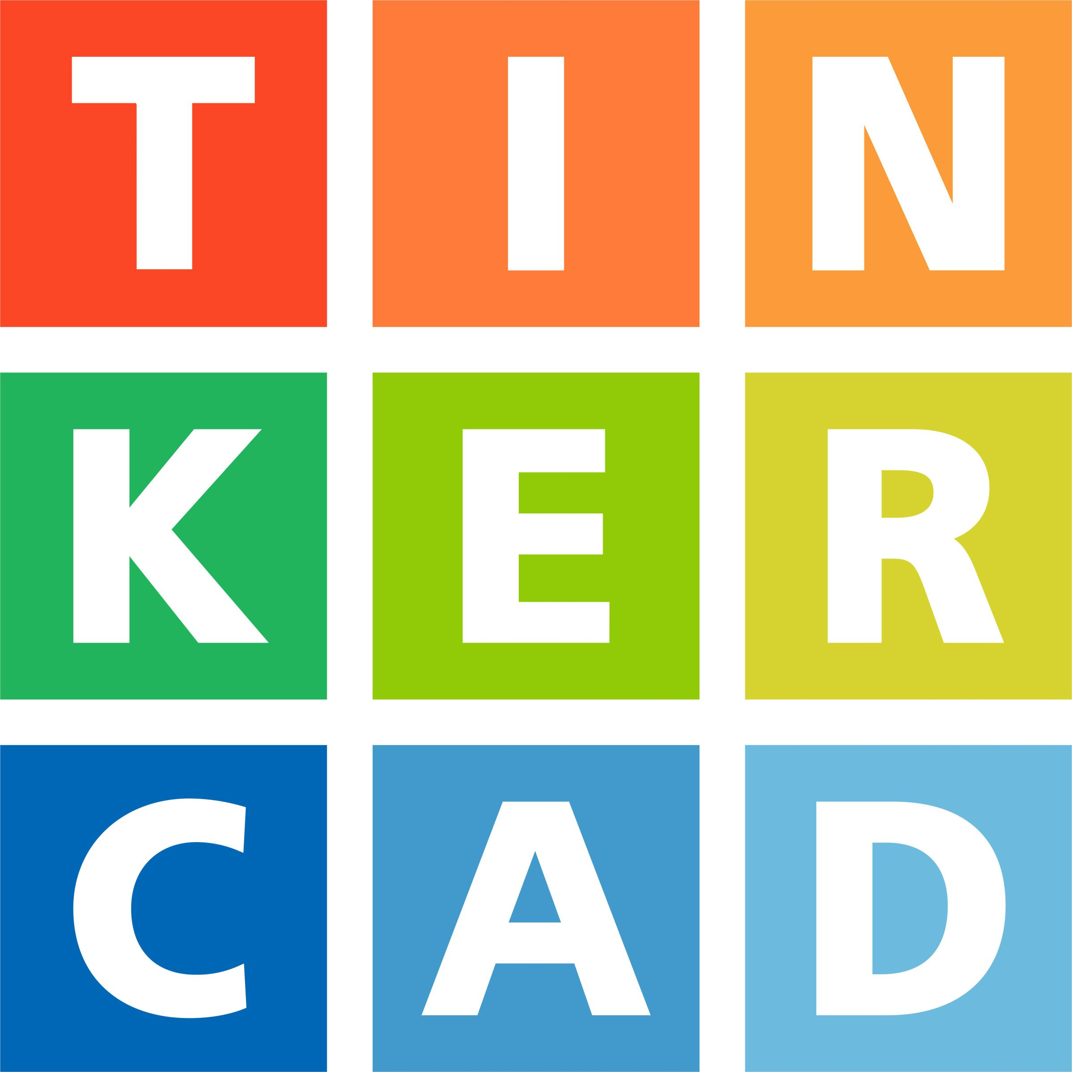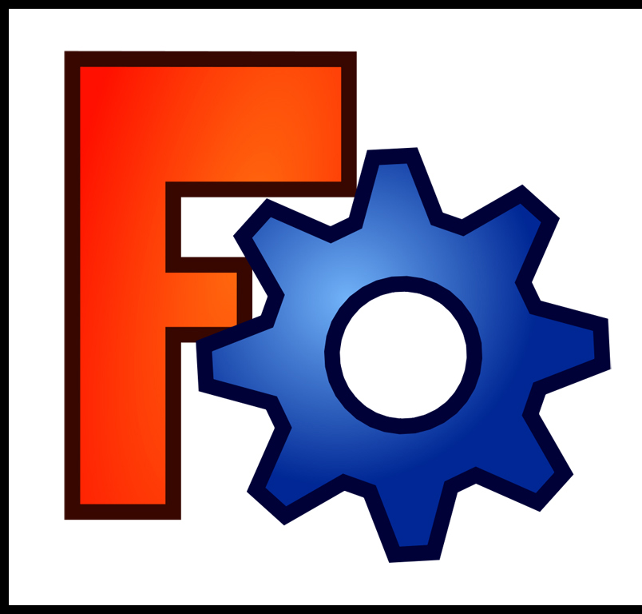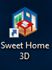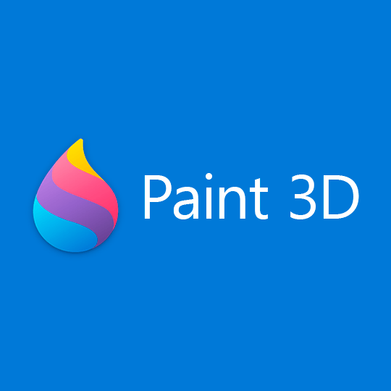  - Переведите название данной программы?  Название данной программы переводится как милый дом, который нам с вами предстоит построить.  -Это программа позволяет построить объёмный макет, сделать дизайн комнаты, подобрать цвет и фактуру, расставить предметы интерьера и различные аксессуары.  -Рассмотрим структуру и компоненты программы: меню, панели, инструменты. Для этого двойным щелчком левой клавиши мыши кликнем по ярлыку.  Откроется наша программа, она на русском языке и состоит из 4-х рабочих областей. 1. Каталог образцов мебели (находится в левой верхней части экрана)  2. Правее - создание трёхмерного плана квартиры,  3-я область 3D-просмотра (в ней мы видим макет комнаты),  4-я область - основные составляющие интерьера.  Итак, приступим к дизайну комнаты, воспользовавшись нашим планом Дизайнера! Будем работать во 2-й области - это область плана. Для этого выполним команду Файл-Открыть – Рабочий стол- Комната. У вас открылся макет комнаты, в котором нужно обустроить гармоничный интерьер  На ваших столах лежат инструкционные карты по работе с программой, которыми вы можете пользоваться в ходе работы  - Сохраняем свои работы. Выполняем команду: файл - сохранить как. Даём название работе – сохранить. | Интерьер – это…  - ответ Алисы  - все предметы мебели, отделка, цветовое и световое оформление сочетались между собой  Дети составляют план работы дизайнера, учитель записывает на доске  Sweet Home 3D  Sweet - сладкий  Home - дом  ,Учащиеся, опираясь на технологическую карту, выполняют дизайн комнаты
Подведение итогов 5 мин  Систематизация знаний (Защита работ у доски)  Рефлексия  Подведение итогов | Вспомните, какую цель мы ставили перед собой? Цель нашего занятия достигнута: каждый из вас успешно смоделировал комнату мечты, теперь вы настоящие дизайнеры! Но это еще не все! Свой проект дизайнер должен уметь представить публике и защитить. Я приглашаю будущих дизайнеров……. на мини- защиту!  (карточки с опорными фразами для защиты у вас на парте).  - Молодцы, ребята! Остались ли вопросы?  У вас на парте лежит QR код, который нужно отсканировать с помощью вашего телефона, перейти по ссылке, и вы попадете на общую онлайн- доску, где сможете оставить свой комментарий к сегодняшнему уроку. Это может быть, как фраза, описывающая ваше настроение, или одно слово, а может вообще рисунок.  (https://witeboard.com/e1b31880-ba68-11ee-ac53-61007c322aed)  У вас на столах лежат оценочные листы, подпишите их и оцените себя по каждому из критериев от 0 до 5  Оценочная карта: дети оценивают сами себя баллы от 0-5  1. разобрался в этапах построения комнаты  2. Разобрался с составом 4 областей  3. получилось создать комнату мечты  Посчитайте количество полученных баллов и поставьте оценку (на слайде критерии оценки). Оценочные листы сдайте  -Ребята, вы все молодцы, прошли курс юного дизайнера, я хочу вручить вам сертификаты о прохождении курса по 3д дизайну, где вы самостоятельно сможете вписать свои данные. Теперь каждый из вас дома может продолжить работу и смоделировать дом – мечты. Пусть это будет вашим ДЗ. Благодарю за работу, желаю дальнейших творческих успехов. | 1 человек выступает у доски защищает проект комнаты  Учащиеся работают с телефоном в онлайн доске  

